**Projeto de Classificação de Fadiga em Tempo Real usando Redes Neurais**

Bruno Porto e Rebeca Moreno

29/05/2020

**Resumo**

Este relatório descreve o desenvolvimento do hardware e do software de um Sensor de Fadiga em tempo real para motoristas de veículos, principalmente de grande porte. Primeiramente, é preciso obter e analisar um dataset. Após isso, com ferramentas de programação em Python, é preciso criar e treinar um modelo de Machine Learning que usa Redes Neurais para classificar e prever a fadiga do condutor ao longo do tempo. Usando o modelo treinado, pode-se aplicar o software a uma topologia de rede e, também, definir os equipamentos que constituem o hardware, de acordo com as especificações e requisitos de projeto.

1. **Introdução**

A sonolência do motorista é uma das principais causas de acidentes de automóvel. Segundo estudo do Departamento Intersindical de Estatística e Estudos Socioeconômicos (Dieese), aproximadamente 15% a 20% das colisões acontecem porque o condutor dormiu ao volante. [1]

Quando o caso é com caminhoneiros, a situação se agrava ainda mais, devido às características e ao porte desse tipo de veículo. A Confederação Nacional do Transporte (CNT) afirma que, a cada ano, são mais de 50 mil acidentes com vítimas, muitos deles com o envolvimento de caminhões. [2]

Esses acidentes podem ocorrer por diversas causas, mas a fadiga é a principal delas. Conforme levantamento feito pela Unilever junto a 100 transportadoras de carga, a fadiga provoca 76% dos acidentes com caminhões.Isso se dá por conta da alta carga horária de trabalho desses condutores. Apenas 6% deles conseguem trabalhar 8 horas por dia, segundo pesquisa da CNT. 51% são motoristas autônomos, que dirigem, em média, entre 13 a 19 horas diariamente. Outros 10% ficam mais de 20 horas no volante, enquanto 29% trabalham entre 9 e 12 horas todos os dias. O estudo ainda aponta que o risco de acidentes em vias aumenta a partir da nona hora de trabalho consecutiva. [3]

Além das condições rodoviárias terem essas preocupações, na área da mineração, as condições dos trechos são um pouco diferentes, pois há pouca iluminação e longos trechos perigosos (podendo chegar ao tamanho de cidades como Araxá) com vales e montanhas.

O trabalho consiste, basicamente, no transporte de carga de um local a outro dentro da mineração, basculando e carregando o veículo. A Fig. 1 mostra uma rotina de caminhoneiros nessa área.

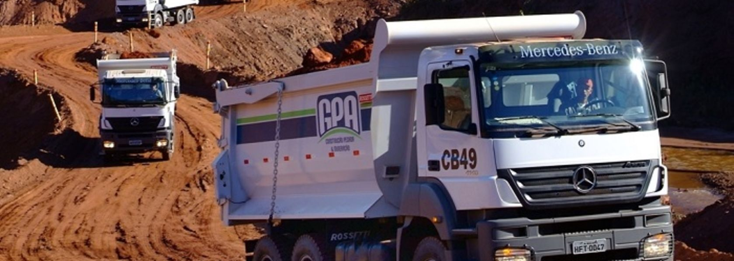

Figura 1 – Mina Casa da Pedra, da CSN Mineração.

Sendo assim, o cansaço, o sono e o desgaste físico ocasionam à perda de reflexo e, consequentemente, ao comprometimento da segurança do motorista, principalmente quando há excesso de velocidade. [2]

Diante dessas condições, investir em tecnologias de monitoramento automático em tempo real, como o sensor de fadiga, ajuda a evitar ocorrências de acidentes, aumentando a segurança do condutor e o desempenho do mesmo no trabalho. [2]

Como mostrado em pesquisas da SETCESP (Sindocato das Empresas de Transportes de Carga de São Paulo e Região), um sensor de fadiga tem como objetivo detectar o comportamento de um motorista, monitorando sua dirigibilidade, por meio da leitura de sinais, e registrando dados no sistema. [4]

Além dessas vantagens, também é interessante ressaltar que, em muitas minerações, há pouca ferramenta de monitoramento em tempo real. Atualmente, poucas empresas investem nesse tipo de tecnologia e, mesmo as grandes empresas que têm essa ferramenta, são monitoradas e acompanhadas por funcionários na sala de controle da mineração ou em empresas terceirizadas. Portanto, com a aplicação deste sensor de fadiga nos caminhões de uma grande mineiração, não há mais a necessidade de ficar, instantaneamente, atento quanto ao desempenho dos processos do trabalho ou quanto a segurança e, consequentemente, a produtividade dos caminhoneiros.

Este sensor funcionará por meio da leitura de expressões faciais. Sendo calibrado para cada pessoa, afinal, cada uma apresenta um comportamento diferente quanto ao olhos e boca quando está alerta.

Mais precisamente, o objetivo é desenvolver um projeto capaz de classificar e monitorar, em tempo real, o cansaço de um motorista. Ou seja, modelar tanto a parte de hardware do sensor de fadiga, quanto a parte do software, a qual irá não somente processar, mas também alertar o operador e a sala de controle ou transportadora quando necessário.

Para alcançar este objetivo, é necessário, primeiramente, obter um dataset de vídeos que será usado para treinar o modelo de Machine Learning. Com o dataset, pode-se usar ferramentas de programação em Python para detectar rostos, olhos e bocas presentes nos vídeos e, então, extrair informações numéricas que descrevem o comportamento das piscadas, por exemplo. Mas, como esta aquisição dos dados depende da qualidade do dataset e da biblioteca do Python, é preciso filtrar e limpar as anomalias e falhas da captação feita. Assim, depois do pré-processamento dos dados, pode-se criar o modelo de Machine Learning com Redes Neurais para classificar e prever a fadiga do operador.

O restante deste documento está organizado da seguinte forma. Seção 2 é dedicada à definição do Software. O Hardware e a topologia de rede que este sensor será incluso serão discutidos na Seção 3. A Seção 4 fornecerá conclusões finais e sugestões para trabalho futuro.

1. **Software**

Esta seção é dedicada à modelagem e identificação do sistema mecânico do emulador ECP. Iniciamos por fornecer um modelo de princípios fundamentais do sistema, bem como sua função de transferência teórica. Depois, descrevemos o procedimento de identificação experimental de seus parâmetros.

* 1. **Processo a ser controlado**

Para este projeto, o emulador industrial da Fig. 1 foi configurado com uma correia rígida entre o redutor de velocidade e a inércia da carga. Portanto, a dinâmica devido à flexibilidade das correias pode ser negligenciada, resultando no modelo de corpo rígido da Fig. 2. Note que o modelo equivalente (Fig. 2b) foi obtido ao refletir as inércias da carga e das polias intermediárias, e o coeficiente de amortecimento viscoso da carga, para o lado do motor (acionamento).

|  |  |
| --- | --- |
| (a) | (b) |

Figura 2 – Modelo de corpo rígido da planta.

Das leis de Newton, podemos concluir que,

|  |  |
| --- | --- |
|  | (1) |

onde é a posição angular do atuador (motor), é o coeficiente de atrito viscoso. O torque é fornecido por um motor elétrico CC alimentado por um servo-drive no modo “torque” de operação. Neste modo, o servo-drive controla a corrente de armadura, , que flui pelo motor elétrico. O torque de um motor CC é proporcional à corrente por sua constante do motor , i.e. . Ou seja, ao controlar a corrente de armadura o servo-drive controla indiretamente o torque fornecido pelo motor. Como a dinâmica da malha de controle de corrente é muito mais rápida do que a do sistema mecânico, podemos negligenciá-la e assumir que o motor fornece instantaneamente o torque requerido.

Ao aplicar a Transformada de Laplace na Eq. 1, e sabendo que as posições angulares são relacionadas por onde é a razão de engrenamento, obtemos a seguinte função de transferência:

|  |  |
| --- | --- |
|  | (2) |

A Eq. 2 modela somente a parte mecânica da planta. Ao considerar os ganhos relativos à conversão DAC, ao modo torque do servo-drive, e a leitura do encoder, definimos o diagrama de blocos (Fig. 3) do sistema completo.

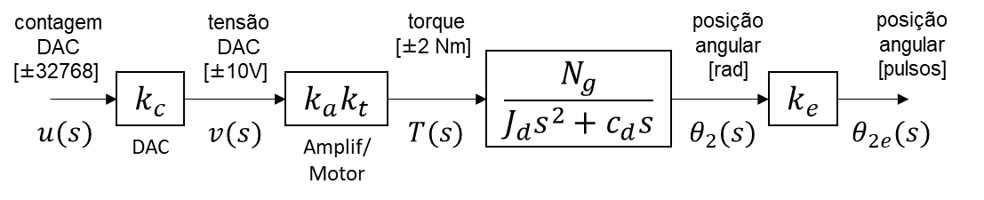

Figura 3 – Diagrama de blocos do sistema completo.

Do diagrama de blocos acima, a função de transferência do sistema completo é,

|  |  |
| --- | --- |
|  | (3) |

com o ganho de hardware do sistema constituído pelo seguinte produto,

|  |  |
| --- | --- |
|  | (4) |

onde

é o ganho do conversor DAC (10V/32768 contagens DAC),

é o ganho de corrente do servo-drive (aprox. 2 A/V),

é o a constante de torque do motor (aprox. 0,1 Nm/A),

é o ganho do encoder (16000/2π pulsos/rad).

Portanto, a entrada de controle é a contagem DAC, , e a saída controlada é o número de pulsos do encoder, .

Para facilitar o procedimento de identificação, fazemos as seguintes substituições,

|  |  |
| --- | --- |
|  | (3) |

**2.2 Identificação**

Nesta seção, os coeficientes da função de transferência do modelo de corpo rígido são encontrados indiretamente, ao medir seu efeito nas características de resposta do sistema. Neste experimento, fechamos uma malha de controle proporcional na posição angular do encoder da carga . O diagrama de blocos deste arranjo é mostrado na Fig. 4, e tem a função de transferência de malha fechada,

|  |  |
| --- | --- |
|  | (5) |

a qual tem o formato de um sistema padrão de segunda-ordem,

|  |  |
| --- | --- |
|  | (6) |

onde

|  |  |
| --- | --- |
|  | (7) |

depende da frequência natural do sistema , e

|  |  |
| --- | --- |
|  | (8) |

depende de e do fator de amortecimento .

O valor de foi sintonizado empiricamente para obter uma resposta sub-amortecida à uma entrada de referência do tipo degrau. A amplitude do degrau de referência foi configurada para 1000 pulsos, o que equivale à um ângulo de .

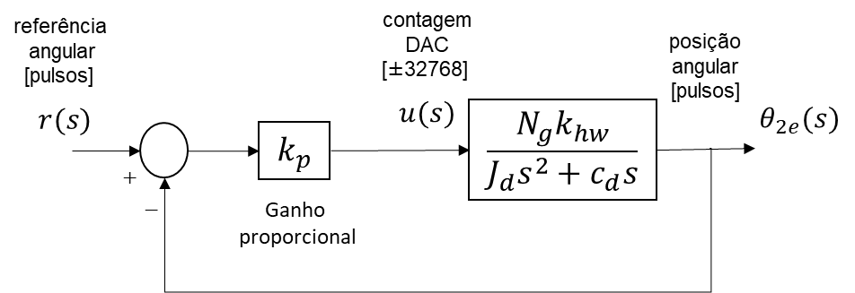

Figura 4 – Configuração do controlador para identificação da planta.

A resposta ao degrau de malha fechada está ilustrada na Fig. 5. O valor do ganho e da amplitude de referência fazem com que o torque do motor opere razoavelmente longe de seus valores máximos ( contagens DAC), evitando assim a saturação do atuador.

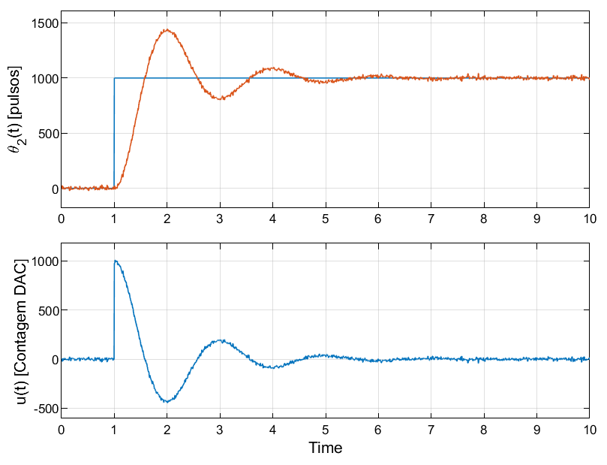

Figura 5 – Resposta ao degrau de malha fechada para identificação paramétrica.

Da resposta ao degrau de malha fechada, inferimos o tempo de pico, , e o sobressinal, . Agora, podemos determinar o valor dos parâmetros do sistema padrão de segunda-ordem [1],

|  |  |
| --- | --- |
|  | (9) |

Usando as Eqs. 7 e 8, e os resultados da Eq. 9, chega-se à função de transferência de malha aberta identificada.

|  |  |
| --- | --- |
|  | (10) |

A função de transferência da Eq. 10 foi simulada com o mesmo sinal de entrada coletado durante o experimento. A posição angular simulada e a experimental, sobrepostas em um único gráfico, podem ser vistas na Fig. 6. Claramente, a função de transferência captura satisfatoriamente a dinâmica do sistema.

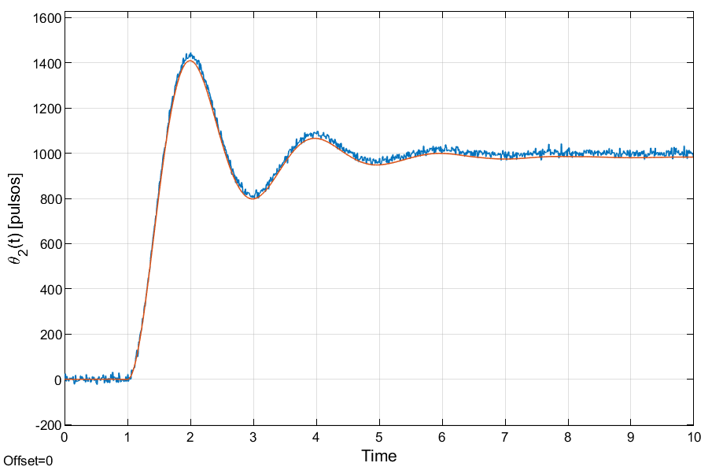

simulada

experimental

Figura 6 – Validação da função de transferência identificada.

1. **Projeto de controle**

Esta seção descreve o processo de projeto do controlador, incluído sua implementação, validação e teste experimental.

* 1. **Projeto de controle**

Os requisitos de desempenho de malha fechada do sistema controlado são listados a seguir. Para uma resposta ao degrau de referência com amplitude de excursão completa (16000 pulsos),

1. a amplitude do sinal de controle (contagem do DAC) não deve exceder a máxima permitida pelo hardware, que é de .
2. o sobressinal da posição angular dever menor que 15%,
3. menor tempo de acomodação que foi capaz de se atingir, dada as restrições dos itens 1 e 2 acima;
4. atenuação do ruído de medida no sinal de controle.

Já que o erro permanente para uma entrada degrau será nulo devido ao polo na origem de , o controlador de avanço de fase é suficiente para alcançar os requisitos de desempenho.

O controlador de avanço de fase é dado pela seguinte função de transferência:

|  |  |
| --- | --- |
|  | (11) |

onde e determinam a localização do zero e do polo, respectivamente.

O zero do controlador foi alocado em para cancelar o pólo de mais à esqueda do plano-s. A localização do pólo e o valor do ganho do controlador foram variados iterativamente usando a ferramenta *controlSystemDesigner* do MATLAB [2], até atingir os critérios de desempenho. Configurou-se o ganho de pré-alimentação *F* do *controlSystemDesigner* para simular um degrau de referência de posição de 16000 pulsos.

O controlador de avanço que atinge os requisitos de projeto em simulação é:

|  |  |
| --- | --- |
|  | (12) |

A Fig. 7 ilustra o lugar das raízes do sistema compensado final.

Já a Fig. 8(a) mostra a resposta temporal simulada da posição angular da carga, de onde podemos inferir o tempo de estabilização seg, e o sobressinal .

A Fig. 8(b) ilustra o sinal de controle simulado, cujo valor máximo absoluto de contagens não viola a faixa admissível do DAC.

* 1. **Desempenho de malha fechada**

O controlador foi programado em linguagem de blocos, e embarcado em placa DSP com suporte do SIMULINK. O Anexo traz imagens da implementação do controlador em blocos no SIMULINK, da placa de DSP usada, e do aparato experimental completo montado em laboratório.

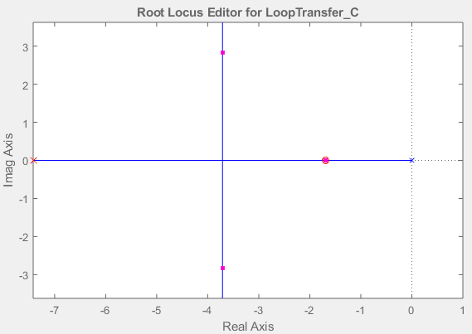

Figura 7 – Lugar das Raízes do sistema compensado.

A resposta ao degrau de referência com excursão completa (16000 pulsos) obtida durante o experimento pode ser vista na Fig. 9. A comparação das métricas de desempenho obtidas na simulação e no experimento pode ser vista na Tab. 1.

Tabela 1 - Comparativo entre métricas de desempenho em malha fechada.

|  |  |  |
| --- | --- | --- |
|  | Simulação | Experimento |
| Tempo de estabilização  [s] | 0,8 | 0,82 |
| Sobressinal  [%] | 1,6 | 1,5 |

Dela, concluímos que o desempenho de rastreamento de referência de é similar ao obtido em simulação, com as métricas diferindo em no máximo 2%. Além disto, notamos que o sinal de controle

* não viola a faixa de valores admissíveis do DAC, e
* não apresenta ruído de alta frequência, atestando que o controlador não amplifica o ruído de medida.

Isto posto, concluímos que o protótipo satisfaz os requisitos de desempenho.

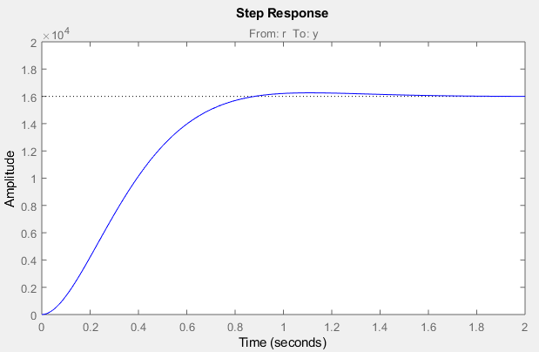

1. posição angular .

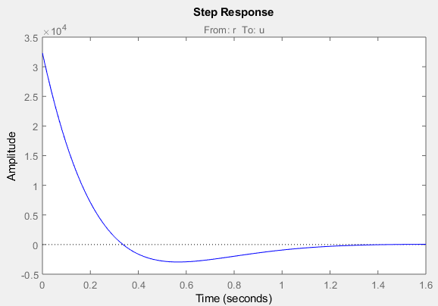

1. sinal de controle .

Figura 8 – Resposta ao degrau de malha fechada simulada.

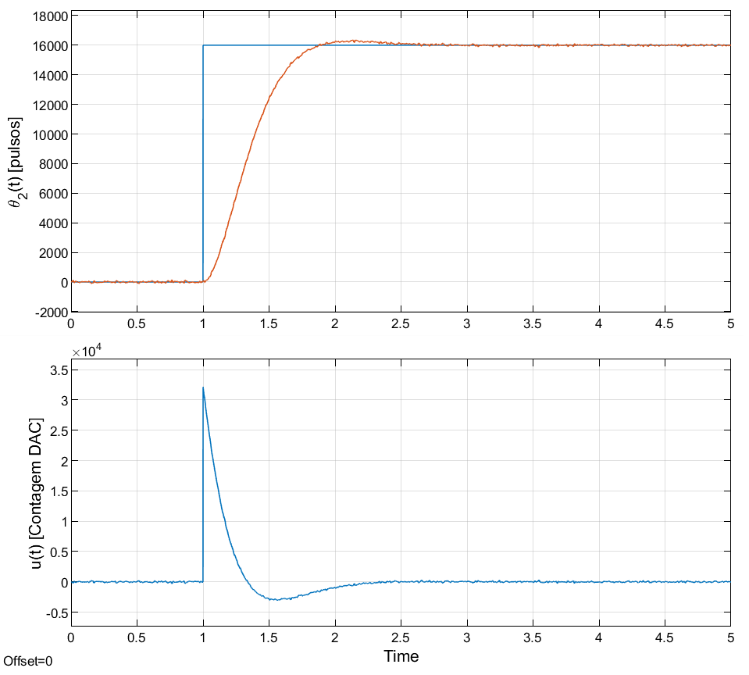

Figura 9 – Resposta ao degrau de malha fechada experimental.

1. **Conclusões e trabalho futuro**

Um controlador de posição angular para o Emulador ECP Model 220 foi desenvolvido com sucesso durante esta APS.

Ao equacionarmos o modelo dinâmico de primeiros princípios do processo, foi possível determinar a estrutura de sua função de transferência para posterior ajuste experimental de seus parâmetros. Os parâmetros identificados durante o experimento resultaram em uma função de transferência que captura satisfatoriamente a dinâmica do processo. Isto foi atestado ao simular o modelo identificado com o sinal de entrada adquirido durante o experimento.

O controlador de avanço de fase foi escolhido por ser suficiente para alcançar os requisitos de desempenho. O controlador sintonizado atingiu, durante experimentos, as seguintes métricas de desempenho de malha fechada: tempo de estabilização seg, e sobressinal . Estas estão bastante próximas das obtidas em simulação. Adicionalmente, as restrições de atuação e de não-amplificação do ruído de medida foram respeitadas.

Como trabalho futuro, sugere-se a inclusão de um gerador de trajetória de referência de posição (perfil de velocidade). Com ele, os limites máximos do atuador são explorados de maneira à reduzir ainda mais o tempo de estabilização.

1. **Referências**

[1] Macchiavello, Fiorella. Transoprte de Carga: Desafios para o desenvolvimento e para condições de trabalho dignas. Acessado em: 29/05/2020.

<https://cnttl.org.br/noticia/5329/cargas-estudo-aponta-que-fadiga-e-o-maior-fator-para-acidentes-nas-estradas-do-pais>

[2] Acidentes rodoviários: estatísticas envolvendo caminhões. – Brasília : CNT, 2019. Acessado em: 29/05/2020.

<https://cdn.cnt.org.br/diretorioVirtualPrd/34e78e55-5b3e-4355-9ebc-acf1b8e7b4a4.pdf>

[3]Revista Cobertura. Acessado em: 29/05/2020. <http://wwwold.revistacobertura.com.br/lermais_materias.php?cd_materias=20152&friurl=:-Fadiga-provoca-76-dos-acidentes-com-caminhoes->

[4] Asmontech. Notícias, Parceria SETCESP. Acessado em: 29/05/2020. <https://setcesp.org.br/noticias/sensor-de-fadiga-da-asmontech-o-que-e-como-funciona-e-para-que-serve/>

[4] Control System Toolbox User's Guide. The Mathworks Inc., 2019.

**Anexo**